TP 4056 - protect PCB

Inhoudsopgave

Specificaties 2

Doel 2

Werking 3

Schematische voorstelling 4

Board 5

DW01A 5

TP4056 6

FS8205A 6

Aansluiting 7

Interessante links 8

# Specificaties

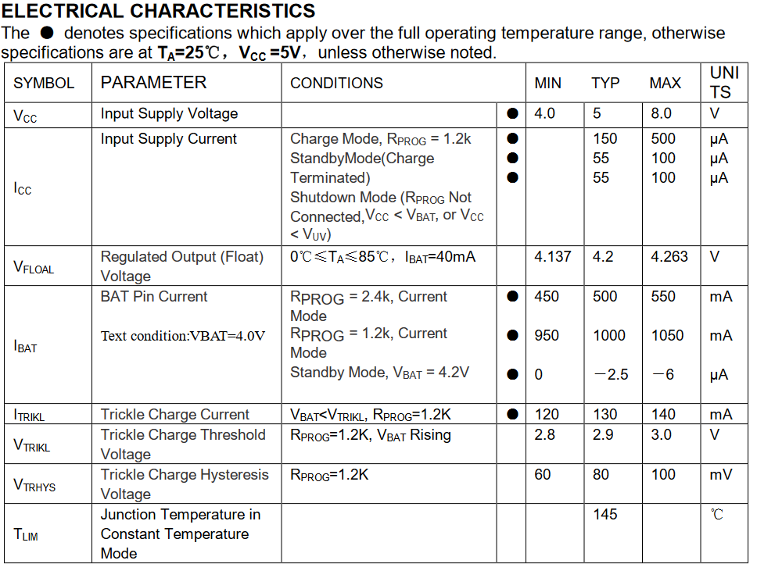

# Doel

Bescherming batterij tegen overspanning. Als de batterij vol geladen is, dan zal deze schakeling de kring onderbreken.

# Werking

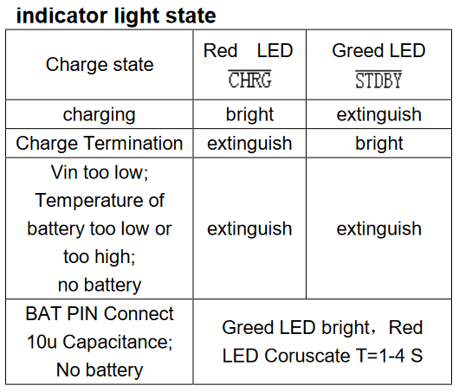

Als de batterij aan het opladen is, dan zal de rode led gaan branden op de PCB. Als de batterij volgeladen is dan gaat de groene led oplichten.

Stel er hangt geen batterij aan, of de ingangsspanning is te laag, temperatuur te hoog of te laag is.

Bij het opladen met het zonnepanneel, hebben we een laadstroom van rond de 50mA. Kiezen we voor een USB gevoede lading, spreken we over een laadstroom van rond de 150mA. Resultaat, via USB zal de batterij veel sneller geladen kunnen worden.

Als de spanning van de batterij stijgt, dan zal de laadstroom dalen, tot op 0, waarbij de groene led dan gaat branden.

# Schematische voorstelling

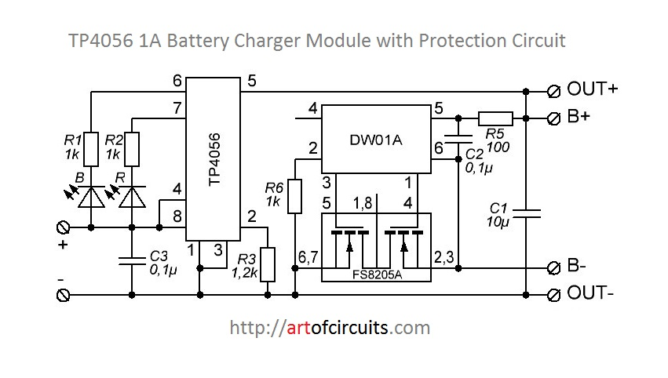

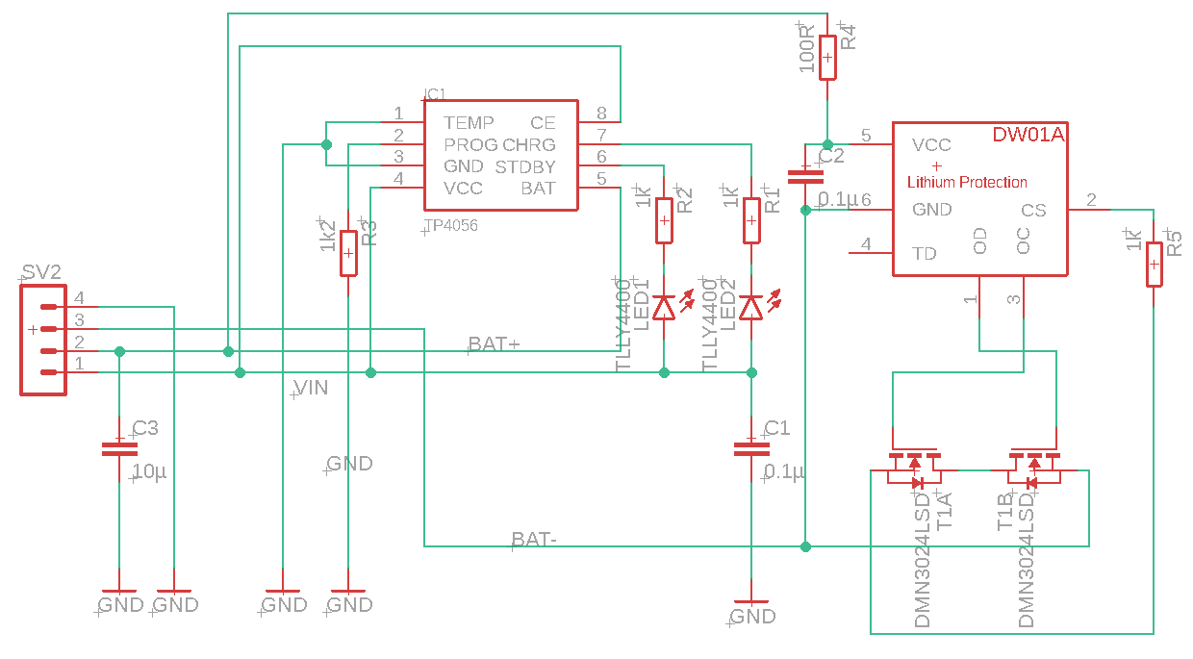

# Board

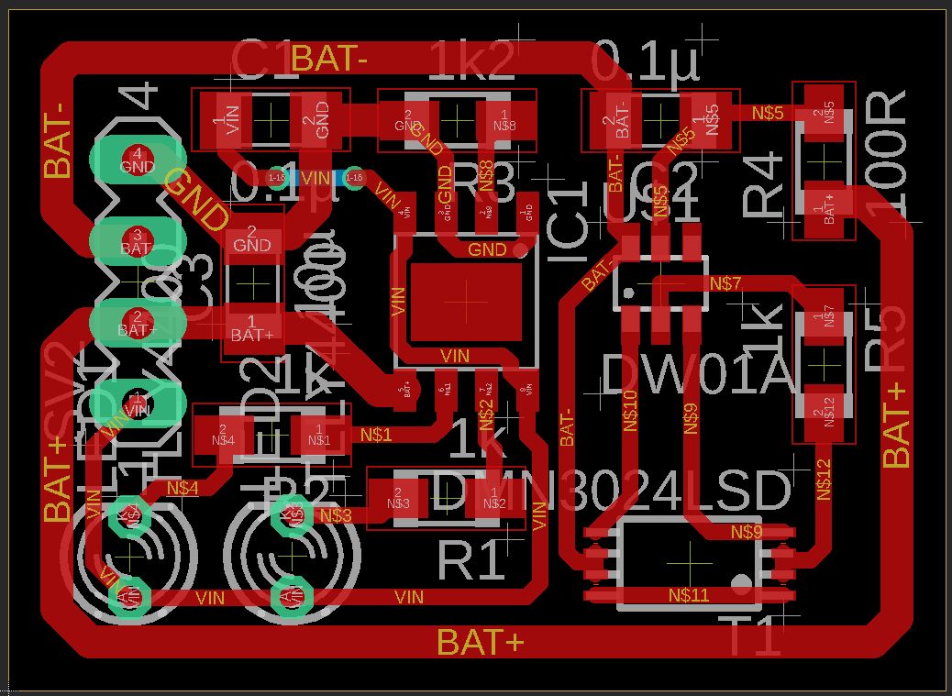

## DW01A

<https://www.ic-fortune.com/upload/Download/DW01x-DS-17_EN_53550.pdf>

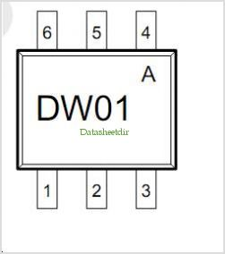

## TP4056

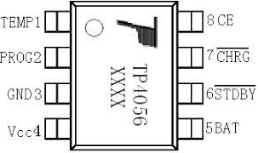

## FS8205A

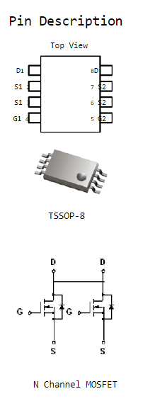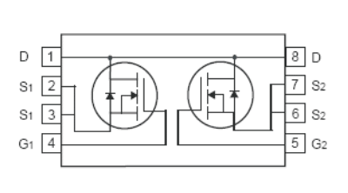

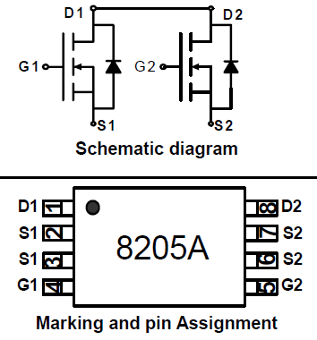

# Aansluiting

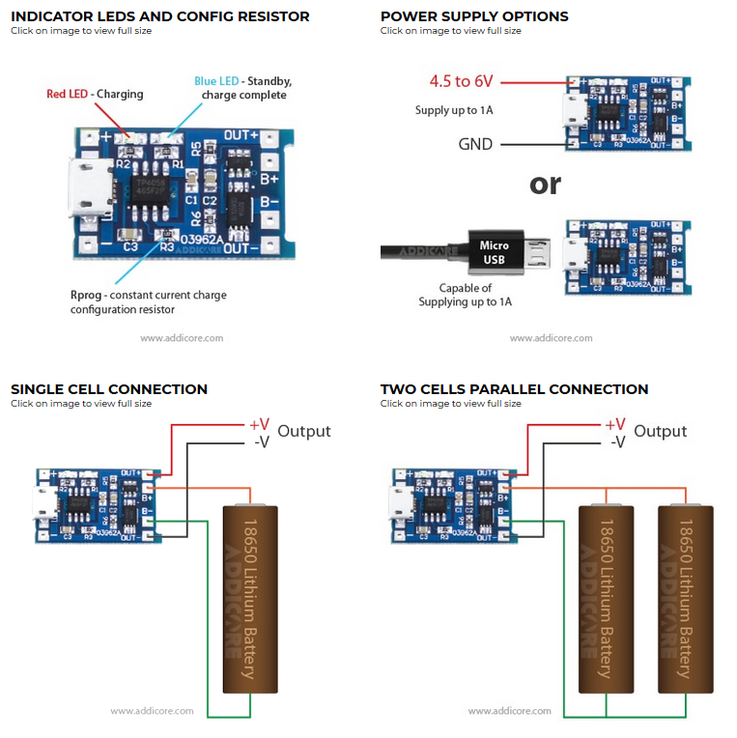

# Interessante links

<https://dlnmh9ip6v2uc.cloudfront.net/datasheets/Prototyping/TP4056.pdf>

<https://www.makerlab-electronics.com/product/tp4056-5v-1a-lithium-battery-charging-with-protection-micro-usb/>

<https://www.addicore.com/TP4056-Charger-and-Protection-Module-p/ad310.htm>